Plean do na Ranganna Naíonáin 03/06/2020 -09/06/2020

Gníomhaíochtaí Cruthaitheacha agus taitneamhacha/Creative and Fun activities to do.
Éist leis na páistí ag caint faoi Chairdeas: Kindness through their eyes https://youtu.be/c7YW9cMQrw0

Oideas nua/New Recipe:
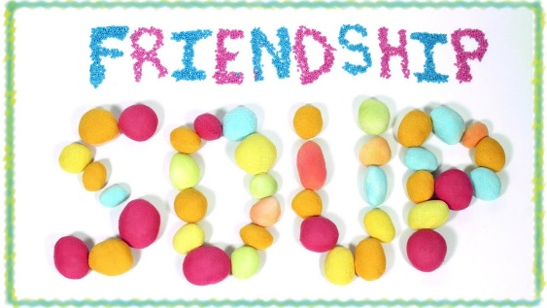
Féach ar an bhfíseán https://youtu.be/H7w7yXkJTu0

Scríobh Oideas le haghaidh Chairdis(le cabhair ó dhuine fásta)
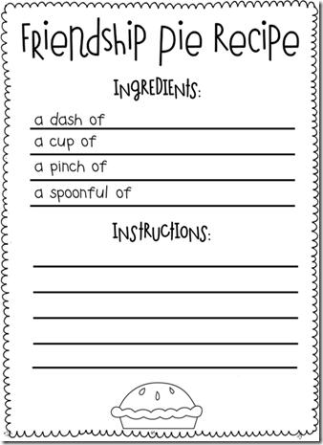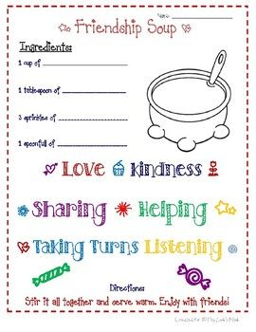
http://ayearofmanyfirsts.blogspot.com/2013/01/the-book-nook-enemy-pie.html?m=1
Físeán greannmhar bunaithe ar Chairdeas
https://youtu.be/t4Q_B0fIrJE

Scannáin bunaithe ar Chairdeas:
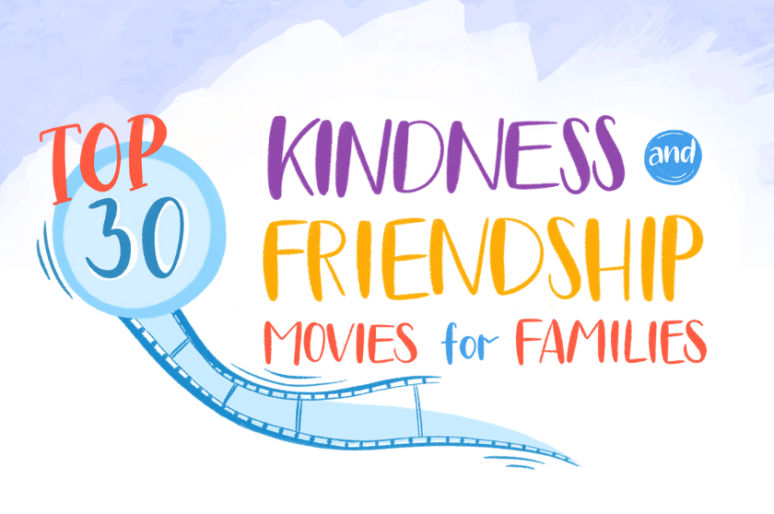
https://biglifejournal.com/blogs/blog/top-kindness-friendship-movies

